本科生期末试卷八
一．选择题（每小题1分，共10分）
1．某寄存器中的值有时是地址，因此只有计算机的______才能识别它。
A 译码器 B 判断程序 C 指令 D 时序信号
2．用16位字长（其中1位符号位）表示定点整数时，所能表示的数值范围是______。
A [ 0，2¹⁶ – 1 ] B [ 0，2¹⁵ – 1 ] C [ 0，2¹⁴ – 1 ] D [0，2¹⁵ ]
3．在定点运算器中，无论采用双符号位还是单符号位，必须有______，它一般用______来
实现。
A 译码电路， 与非门 ；
B 编码电路， 或非门 ；
C 溢出判断电路 ，异或门 ；
D 移位电路， 与或非门 ；
4．某SRAM芯片，其容量为512×8位，除电源端和接地端外，该芯片引出线的最小数目
应为______。
A 23 B 25 C 50 D 19
5．以下四种类型的半导体存储器中，以传输同样多的字为比较条件，则读出数据传输率最
高的是______。
A DRAM B SRAM C 闪速存储器 D EPROM
6．指令的寻址方式有顺序和跳跃两种方式，采用跳跃寻址方式，可以实现______。
A 堆栈寻址 ；
B 程序的条件转移 ；
C 程序的无条件转移 ；
D 程序的条件转移或无条件转移 ；
7．异步控制常用于______作为其主要控制方式。
A 在单总线结构计算机中访问主存与外围设备时 ；
B 微型机的CPU控制中 ；
C 组合逻辑控制的CPU中 ；
D 微程序控制器中 ；
8．多总线结构的计算机系统，采用______方法，对提高系统的吞吐率最有效。
A 多口存贮器 ；
B 提高主存的速度 ；
C 交叉编址多模块存贮器 ；
D 高速缓冲存贮器 ；
9．磁盘驱动器向盘片磁层记录数据时采用______方式写入。
A 并行 B 串行 C 并行—串行 D 串行—并行
10．IEEE1394所以能实现数据传送的实时性，是因为______。
A 除异步传送外，还提供等步传送方式 ；
B 提高了时钟频率 ；
C 除优先权仲裁外，还提供均等仲裁，紧急仲裁两种总线仲裁方式 ；

二．填空题（每小题3分，共24分）
- RISC CPU是克服CISC机器缺点的基础上发展起来的，它具有的三个基本要素是：（1）
一个有限的A.______；（2） CPU配备大量的B.______；（3） 强调C.______的优化。
- 总线仲裁部件通过采用A.______策略或B.______策略，选择其中一个主设备作为总线的下一次主方，接管C.______。
3.重写行光盘分A.______和B.______两种，用户可对这类光盘进行C.______信息。
4.多路行DMA控制器不仅在A.______上而且在B.______上可以连接多个设备，适合于连
接C.______设备。
5．多个用户公享主存时，系统应提供A.______。通常采用的方法是B.______保护和C.______
保护，并用硬件来实现。
6．在计算机系统中，多个系统部件之间信息传送的公共通路称为A.______。就其所传送
信息的性质而言，在公共通路上传送的信息包括数据、B.______、C.______信息。
7．设D为指令中的形式地址，I为基址寄存器，PC为程序计数器。若有效地址E = （PC）
+ D，则为A.______寻址方式；若E = （I）+ D ，则为B.______；若为相对间接寻址
方式，则有效地址为C.______。
8．在进行浮点加减法运算时，需要完成A.______、尾数求和、B.______、合入处理和C.______
等步骤。
三．应用题
- (11分)设[x]_{补}=x₀.x₁x₂…x_{n}。求证：
[x]_{补}=2x₀+x，其中x₀=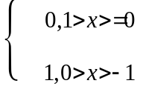
- (11分)某机字长16位，使用四片74181组成算术 / 逻辑运算单元，设最低位序号标注为第0位，（1）写出第5位的进位信号C₆的逻辑表达式。
（2）估算产生C₆所需的最长时间。
（3）估算最长求和时间。
- （11分）如图B8.1表示用快表（页表）的虚实地址转换条件，快表放在相联存贮
器中，其容量为8个存贮单元，问：
（1）当CPU按虚地址1去访问主存时主存的实地址码是多少？
（2）当CPU按虚地址2去访问主存时主存的实地址码是多少？
（3）当CPU按虚地址3去访问主存时主存的实地址码是多少？
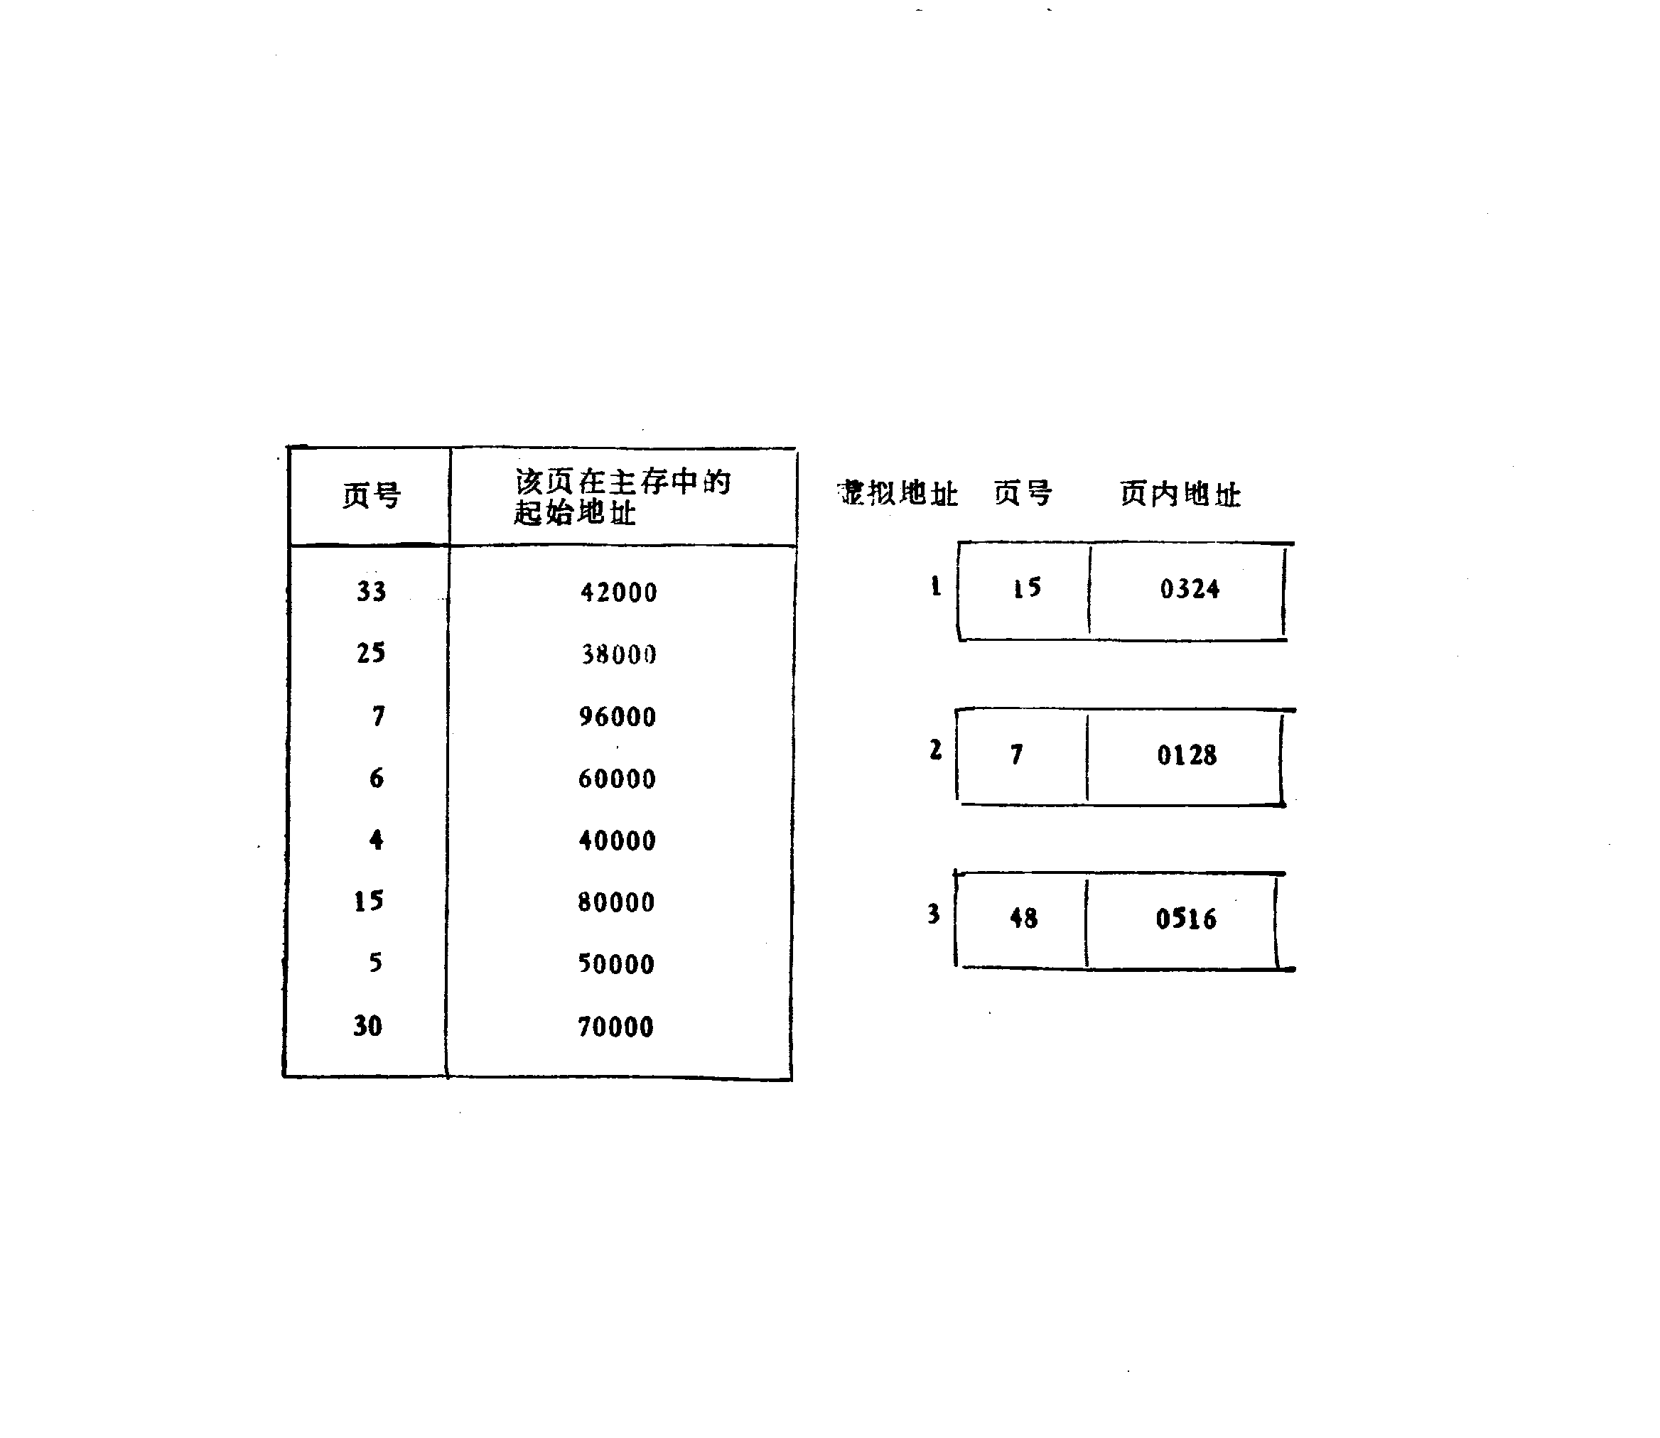
图B8.1

- （11分）图B8.2给出了微程序控制的部分微指令序列，图中每一框代表一条微指令。分支点a由指令寄存器I_{R5} ，I_{R6}两位决定，分支点b由条件码标志c决定。现采用断定方式实现微程序的程序控制，已知微地址寄存器长度为8位，要求：
- 设计实现该微指令序列的微指令字顺序控制字段的格式。
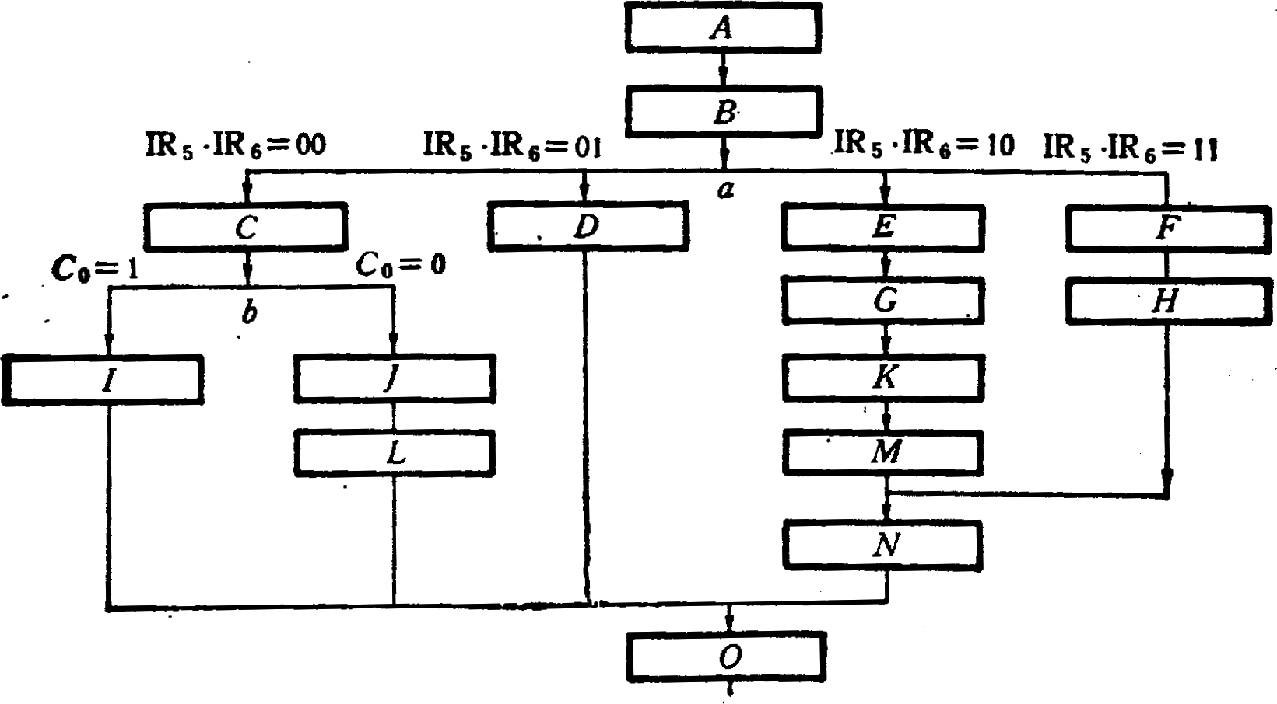
- 画出微地址转移逻辑图。
图B8.2

- （11分）某磁盘存贮器转速为3000转 / 分，共有4个记录面，每毫米5道，每道记录信息为12288字节，最小磁道直径为230mm，共有275道。问：
- 磁盘存贮器的容量是多少？
- 最高位密度与最低位密度是多少？
- 磁盘数据传输率是多少？
- 平均等待时间是多少？
- 给出一个磁盘地址格式方案。
- （11分）画出程序中断方式基本接口示意图，简要说明Im, IR ,EI , RD, BS五个触发器的作用。

本科生期末试卷八答案
- 选择题
1 C 2 B 3 C 4 D 5 C
6 D 7 A 8 C 9 B 10 C
- 填空题
1.A.简单指令系统 B.通用寄存器 C.指令流水线
2.A.优先级 B.公平 C.总线控制权
3.A.磁光盘 B.相变盘 C.随机写入、擦除或重写
4.A.物理 B.逻辑上 C.慢速
5.A.存储保护 B.存储区域 C.访问方式
6.A.总线 B.地址 C.控制
7.A.相对 B.基值 C.E = （（PC） + D ）
8.A.对阶 B.结果规格化 C.溢出处理
- 应用题
- 证明：当1 > x ≥0时，即x为正小数，则
1 > [ x ]_{补} = x ≥0
因为正数的补码等于正数本身，所以
1 > x ₀.x₁x₂…x_{n} ≥0 ， x₀ = 0
当1 > x > - 1时，即x为负小数，根据补码定义有：
2 > [ x ]_{补} = 2 + x > 1 （mod2）
即 2 > x₀.x₁x₂…x_{n} > 1 ，x_{n}= 1
所以 正数： 符号位 x₀ = 0
负数： 符号位 x₀ = 1{
若 1 > x≥0 ， x₀ = 0，则 [ x ]_{补} = 2 x₀ + x = x
若 - 1 < x < 0， x₀ = 1，则 [ x ]_{补} = 2 x₀ + x = 2 + x
所以有 [ x ]_{补} = 2 x₀ + x ，x₀ =
- 解：
（1）组成最低四位的74181进位输出为：
C₄ = C_{n+4} = G + P C_{n} = G + P C₀ ,C₀为向第0位进位。
其中，G = y₃ + y₂x₃ + y₁x₂x₃ + y₀x₁x₂x₃
P = x₀x₁x₂x₃
所以，C₅ = y₄ + x₄C₄
C₆ = y₅ + x₅C₅ = y₅ + x₅y₄ + x₅y₄C₄
(2) 设标准门延迟时间为T，“与或非”门延迟时间为1.5 T，则进位信号C₀由最低位传至C₆需经一个反向器、两极“与或非”门，故产生C₆的最长延迟时间为：
T + 2×1.5T = 4T
（3）最长求和时间应从施加操作数到ALU算起：第一片74181有3级“与或非”门（产生控制参数x₀ ,y₀ 和C_{n+4}），第二、三片74181共2级反向器和2级“与或非”门（进位链），第四片7181求和逻辑（1级与或非门和1级半加器，设其延迟时间为3T），故总的加法时间为：
t₀ = 3×1.5T + 2T + 2×1.5T + 1.5T + 3T = 14T
- 解：（1）用虚拟地址为1的页号15作为快表检索项，查得页号为15的页在主存中
的起始地址为80000，故将80000与虚拟地址中的页内地址码0324相加，
求得主存实地址码为80324。
- 主存实地址码 = 96000 + 0128 = 96128
- 虚拟地址3的页号为48，当用48作检索项在快表中检索时，没有检索到页号为48的页面，此时操作系统暂停用户作业程序的执行，转去执行查页表程序。如该页面在主存中，则将该页号及该页在主存中的起始地址写入主存；如该页面不存在，则操作系统要将该页面从外存调入主存，然后将页号及其在主存中的起始地址写入快表。
- 解：（1）已知微地址寄存器长度为8位，故推知控存容量为256单元。所给条件中微程序有两处分支转移。如不考虑他分支转移，则需要判别测试位P₁ ，P₂（直接控制），故顺序控制字段共10位，其格式如下,A_{I}表示微地址寄存器：
P₁ P₂ A₁,A₂ … A₈
判别字段 下地址字段

（2）转移逻辑表达式如下：
A₈ = P₁·IR₆·T_{I}
A₇ = P₁·IR₅·T_{I}
A₆ = P₂·C₀·T_{I}
其中T_{I}为节拍脉冲信号。在P₁条件下，当IR₆ = 1时，T_{I} 脉冲到来时微地址寄存器的第8位A₈将置“1”，从而将该位由“0”修改为“1”。如果IR₆ = 0，则A₈的“0”状态保持不变，A₇，A₆ 的修改也类似。
根据转移逻辑表达式，很容易画出转移逻辑电路图，可用触发器强制端实现。
- 解：
- 每道记录信息容量 = 12288字节
每个记录面信息容量 = 275×12288字节
共有4个记录面，所以磁盘存储器总容量为 ：
4 ×275×12288字节 = 13516800字节
- 最高位密度D₁按最小磁道半径R₁计算（R₁ = 115mm）：
D₁ = 12288字节 / 2πR₁ = 17字节 / mm
最低位密度D₂按最大磁道半径R₂计算：
R₂ = R₁ + （275 ÷ 5） = 115 + 55 = 170mm
D₂ = 12288字节 / 2πR₂ = 11.5 字节 / mm
(3) 磁盘传输率 C = r · N
r = 3000 / 60 = 50 周 / 秒
N = 12288字节（信道信息容量）
C = r · N = 50 × 12288 = 614400字节 / 秒
（4）平均等待时间 = 1/2r = 1 / (2×50) = 10毫秒
（5）磁盘存贮器假定只有一台，所以可不考虑台号地址。有4个记录面，每个记录面有275个磁道。假定每个扇区记录1024个字节，则需要12288 ÷1024字节 = 12个扇区。由此可得如下地址格式：
14 6 5 4 3 0
柱面（磁道）号 盘面（磁头）号 扇区号

图 B 8.3

- 解：

五个触发器的作用：
中断屏蔽触发器（Im）：CPU是否受理中断或批准中断的标志。Im标志为“0”时，CPU 可
受理外界中断请求。
中断请求触发器（IR）：暂存中断请求线上由设备发出的中断请求信号，IR标志为“1”时，
表示设备发出了中断请求。
允许中断触发器（EI）：用程序指令来置位，控制是否允许某设备发出中断请求。IE为“1”
时，某设备可以向CPU发出请求。
准备就绪的标志（RD）：一旦设备做好一次数据的接收或发送，便发出一个设备动作完毕
信号，使RS标志为“1”。
工作触发器（BS）：设备“忙”的标志。BS=1，表示启动设备工作。

